高精度表面粗糙度仪ARX220
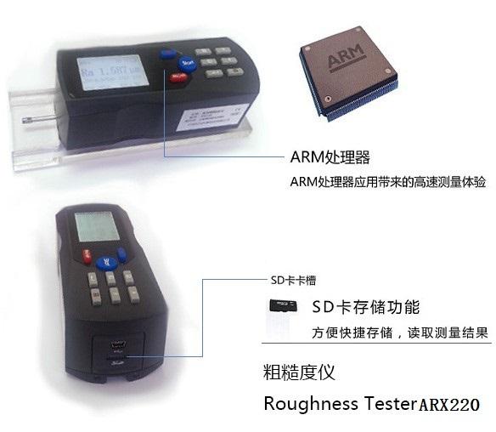
适用范围：金属与非金属工件表面粗糙度检测；适用于机械加工制造业、检测、商检等部门粗糙度测量；平面、曲面、凹槽、小孔等复杂工件的粗糙度测量。
仪器优点：高精度-精确到0.001μm；多参数-13个粗糙度参数，满足多测值需求；快速测量-高性能ARM微处理器实现快速测量；大容量存储-具有本机存储和外部扩展存储功能；可靠的稳定性-防电机走死硬件电路设计和软件优化。具备国际先进技术水平，大大提高国内在此领域检测水平。
应用领域：生产现场，科研实验室，工厂计量室，机械加工业，汽车零部件加工业，金属加工设备，机械制造业,机床附件，模具铸造，精密制造,液压机具，轧辊，车轴，印刷，纺织机械及医疗机械。
性能特点：
O采用ARM微处理器，低功耗，高性能，速度快。
O大量程，多参数，可以配多种传感器以满足不同形状测量。
O符合国际标准并兼容美、德、英、日等发达工业国家标准。
O测量结果以数值和波形图方式显示，100组本机数据存储，可扩展SD卡功能。
O上位机数据处理软件，具有完善的数据库功能，可扩展蓝牙打印功能。
主要功能：
- 多参数测量：Ra、Rz、Rq、Rt、Ry、Rp、Rm、R3z、Rmax、Sk、S、Sm、Tp
- 高精度电感传感器
- RC、PC-RC、GAUSS、D-P四种滤波方式
- 兼容ISO、DIN、ANSI、JIS多个国家标准
- 128×64图形点阵液晶，显示信息丰富，可高亮度显示汉字、图形及全部参数
- 采用ARM微处理器，低功耗，高性能，测量速度快
- 内置锂离子充电电池及充电控制电路，容量高、无记忆效应，可连续工作20小时以上
- 机电一体化设计，体积小，重量轻，功能强大，使用方便
- 标准Mini USB接口，可实现充电以及PC通讯和打印，可选的蓝牙打印功能
- 大容量数据存储，可存储100组原始数据及波形，2G的SD卡扩展移动存储
- 显示测量信息、菜单提示信息、错误信息及开关机等各种提示说明信息
- 有剩余电量指示图标，充电过程显示指示，方便用户充电
- 上位机软件采用L.U.W全平台应用设计，适用所有操作系统
- 实时时钟设置及显示，方便数据记录及存储
- 可靠防电机走死电路及软件设计
技术参数：
- 显示范围：

      - Ra、Rq： 0.005～16μm
      - Rz、R3z、Ry、Rt、Rp、Rm：0.02～160μm
      - Sk：0～100%
      - S、Sm：1mm
      - Tp：0～100%
- 示值精度：0.001μm
- 示值误差：＜±10%
- 示值变动性：＜6%
- 最大驱动行程长度：17.5mm
- 最小驱动行程长度：1.3mm

- 量程范围：±20μm、±40μm、±80μm

- 测量轮廓：粗糙度，原始轮廓
- 滤波方式：RC、PC-RC、Gauss、D-P四种滤波方式
- 取样长度：0.25mm, 0.8mm, 2.5mm
- 评定长度：1L~5L可选（L为取样长度）
- 内部存储能力：100组本机数据存储，2G外部SD卡扩展移动存储
- 外部输入/出接口： Mini USB
- 电源：内置锂离子充电电池/外接电源适配器，支持USB直接充电
- 外型尺寸: 142×55×48mm
- 主机重量: 420g
传感器：
传感器性能参数
检测原理 | 电感式
测量范围 | 160μm
针尖半径 | 5μm
针尖材料 | 金刚石
触针测力 | 4m
触针角度 | 90°
导头纵向半径 | 45mm

标准配置：
产品名称 | 数量 | 产品名称 | 数量
ARX220主机 | 1 | 测试垫板 | 1
标准传感器 | 1 | 说明书 | 1
多刻线样块 | 1 | 装箱单 | 1
电源适配器 | 1 | 合格证 | 1
传感器护套 | 1 | 保修卡 | 1
可调支架 | 1 | 仪器箱 | 1

